**监造信息管理系统 目前测试发现问题**

1. 人员管理
2. 人员无法删除（离职人员仍显示在列表中，状态为“离职”）

回复：这个不是问题，离职也是需要保存起来存档的，当时协商也是要显示的

1. 人员无法多选（无法多选）

回复：这个是新增的需求，本版不添加。下一版再讨论

1. 新增人员信息中，学历没有下拉选项框（博士、研究生、本科、大专、高中）（现为填写，没有下拉框）

回复：新增需求，本版可以添加

1. 新增人员信息中，员工编号要自动分配（现为填写，但员工编号不是数字）

回复：新增需求，本版可以添加，人员编号：摩尔的使用MR0000，甲方用 QW0000

1. 新增人员信息中，执业资格设置下拉选项菜单 单选（助理设备监理师、专业设备监理师、注册设备监理师）（现为填写，没有下拉框）

回复：新增需求，本版可以添加

1. 新增人员信息中，职称没有下拉（助理工程师、中级工程师、高级工程师）（现为填写，没有下拉框）

回复：新增需求，本版可以添加

1. 新增人员信息中，专业资质设置下拉可多选包括： RT （RTⅠ、RTⅡ、RTⅢ）、UT （UTⅠ、UTⅡ、UTⅢ）、，MT （MTⅠ、MTⅡ、MTⅢ）、PT （PTⅠ、PTⅡ、PTⅢ）、SSPC(SSPCⅠ、SSPCⅡ)、CWI(CWIⅠ、CWIⅡ)、ASNT RT（RTⅠ、RTⅡ、RTⅢ）、ASNT UT （UTⅠ、UTⅡ、UTⅢ）、，ASNT MT （MTⅠ、MTⅡ、MTⅢ）、ASNT PT （PTⅠ、PTⅡ、PTⅢ）、腐蚀检测工程师、一级监造师、二级建造师, 并可添加其他证书名称（现为填写，没有下拉框）

回复：新增需求，本版可以添加

1. 人员动态，默认进入当前人员动态页面，显示默认查询的结果
2. 人员动态管理，做成由具体个人申请的形式，个人可申请：出差、请假两种状态

出差应选择所分配的项目、填写出差事由、出差地点、开始时间、结束时间、填写路途时间、上传路途凭证； 请假 应选择请假类型（正常调休、公司待命、本人待命、年假、陪产假、婚假、公司培训、个人培训）、开始时间、结束时间、天数、上传请假单、上传路途凭证；（员工用户使用界面）（是在主页申请考勤部分修改吗）

回复：新增需求，本版不添加。下一版再讨论

1. 个人信息
2. 学历选择没有下拉选项框（博士、研究生、本科、大专、高中）；（现为填写，没有下拉框）

回复：新增需求，本版可以添加

1. 职称没有下拉（助理工程师、中级工程师、高级工程师）。（现为填写，没有下拉框）

回复：新增需求，本版可以添加

1. 人员考勤

无人员考勤管理，人员考勤（没有理解，有考勤申请和审核）

回复：不理解，需要详细说明，增加管理员可以查看所有人的考勤信。考勤信息根据考勤状态对人员数量进行统计，可以点击进入看到详细的具体每个状态下的人员列表。

1. 新建项目
2. 监造委托书、监造委托单是同一样东西，系统中重复。只保留 “监造委托书”即可。（需删除一条）
3. 回复：新增需求，本版可以添加

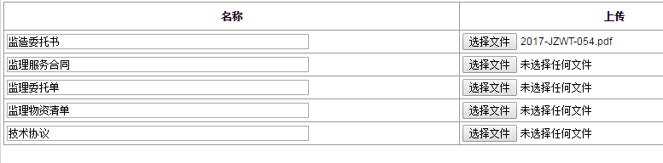

1. 上图中新增加的文件中，上传提交后无显示。

回复：没有复现。选择项目打开后有显示，指的是哪里没显示？确认问题可以复现。只要多添加几次就会出现。

1. 新建项目中不需要“汇报文件名称”。（需删除“汇报文件命名”？）

回复：新增需求，可以删除

1. 如下图，总监和项目经理添加后 均出现了两行重复的显示，且无法变更，也删除不掉；（总监和项目经理均为1人，初次进行人员选择，之后可进行变更即可，无需添加。变更后变更记录要可查询）（点击“保存”后会出现两行重复，目前无变更记录）

回复：这个是问题，本版可以添加

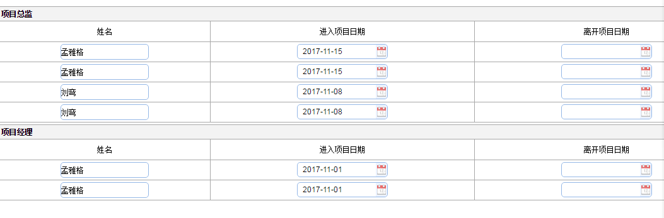

1. 项目策划文件 多次上传均为失败（未出现，测试提交成功）（

回复：没有复现，继续跟踪。确定问题，添加成功了但是没有显示。

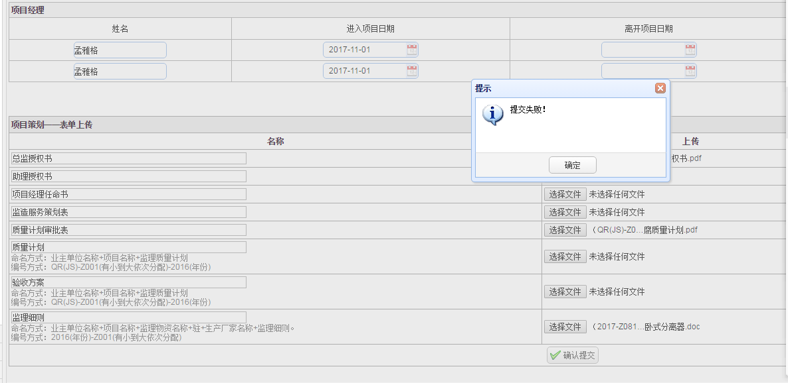

1. 如下图，组长和组员添加后 均出现了两行重复的显示，且无法变更，也删除不掉。添加 + 的功能有问题，每点一次只需要添加1行即可。组员中同一个人出现两次。（有问题，同问题4）（问题）vpn问题，在localhost下运行没有问题，怀疑和网络延时有关系。

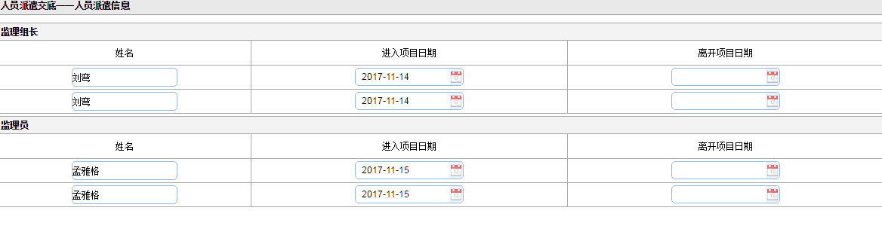

1. 派遣单中内容无法编辑，见下图。（内容无法编辑）

回复：（这个当时说的是不用修改的，只需要选择主管领导，编制人以及审批人即可。新增需求，本版不添加。下一版再讨论）本版可以添加，只将派遣单中的文本框变为可以编辑

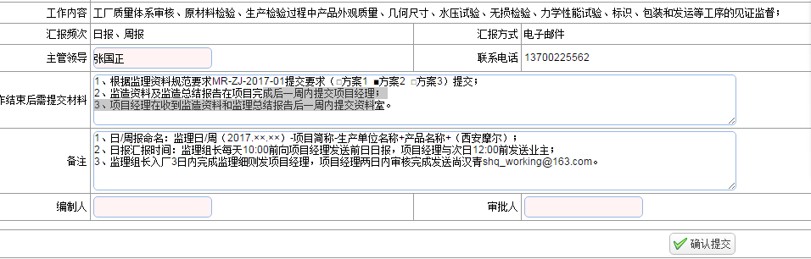

1. 导出的派遣单方案1、方案2 后右上角出现 “ °”

回复：（这个是生成时候的问题，因为生成模版使用的是免费软件，问题不可避免，如果需要修改，要增加费用，不修改）

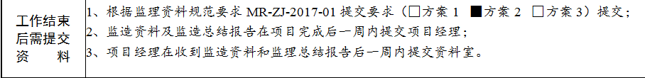

. 

1. 下图中“生产厂质量体系文件审核记录”“ 生产厂人员资质审查记录”“ 生产厂设备仪器检定审查记录”三个记录 需要能够按照所提供的表单格式导出对应Word版文档。

回复：（现在是用户自己选择文件上传，是要变成可填写表单并下载表单，且下载表单中有一项是上传文件的文件名？需要详细描述需求。本版不修改。）本版可以添加

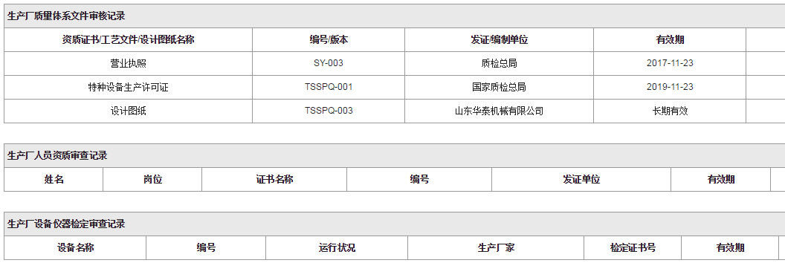

1. 把选择子类和填写物资清单 放到“项目进度”中

回复：新增需求，本版不添加。下一版再讨论。本版可以添加

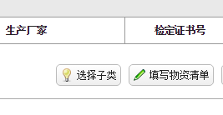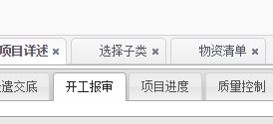

在子类选择前 选择界面应如下图，建立物资清单的界面同样，且在监理物资清单后：



请选择添加子类

1. 原材料质量证明书、原材料复验报告上传改为原材料质量证明书审核记录和原材料复验报告审核记录，建立成类似于生产厂质量体系文件审核记录的型式，即可以录入信息、可上传附件，并能生成word文档。（这个是需求）

回复本版添加，发模版。

原材料质量证明书审核记录

|  |  |  |  |  |  |
| --- | --- | --- | --- | --- | --- |
| 序号 | 原材料名称 | 规格型号 | 质量证明书编号 | 审核结果 | 审核日期 |
| 1 |  |  |  |  |  |
| 2 |  |  |  |  |  |
|  |  |  |  |  |  |

原材料复验报告审核记录

|  |  |  |  |  |  |  |
| --- | --- | --- | --- | --- | --- | --- |
| 序号 | 原材料名称 | 规格型号 | 复验报告名称 | 报告编号 | 审核结果 | 审核日期 |
| 1 |  |  |  |  |  |  |
| 2 |  |  |  |  |  |  |
|  |  |  |  |  |  |  |

1. 日报、周报多次生成无反应，偶尔生产成功，且无法在见证内容中出现表格形式的内容，实际效果很不理想。要求全部改成word上传。

回复：（意思是不再填写，改成用户上传文档是吗）（需求）新增需求，本版不添加。下一版再讨论

1. 进度表中三个规格产品进度同时更新无法。

回复：（问题，本版修改） 跟踪，问题没有复现。

13、所有自动生产的文件命名 应按要求命名，命名要求后续提供。

回复：（新增需求，本版不添加。下一版再讨论）可以修改，给命名格式

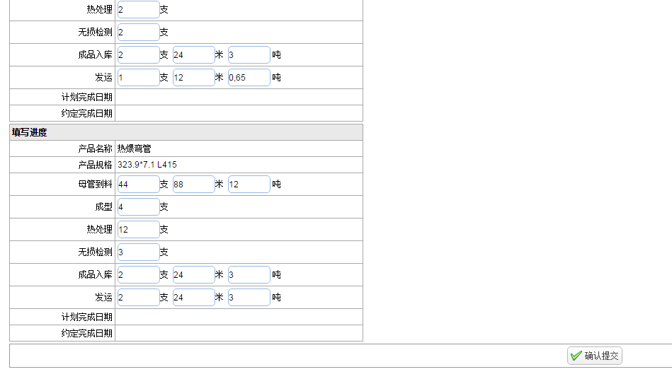

1. 累计进度表 排列不整齐（是）（问题）

回复：模版生成插件的问题，修改较难，本版不修改。下一版再讨论

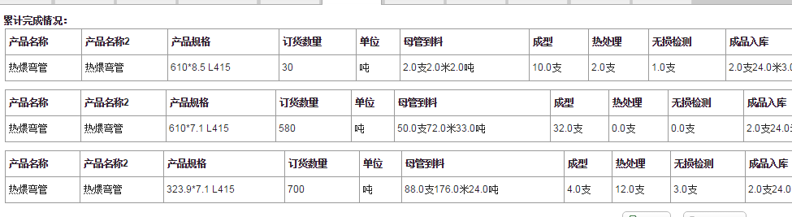

1. 质量控制 中只做了 现场见证，未做 抽检和文件审核（表单都已给过）

质量控制部分 分为：现场见证情况、现场抽检情况、文件报告审核情况。

回复：（没有表单资料）（需求）需要再细化一下。

19-文件、报告审核记录--模板

20-几何尺寸抽检记录-模板

抽检和工序的对应关系需要由摩尔提供

1. 质量控制 中新增的控制项 未按 子分类进行归类，应按产品分类筛选对应类产品的控制项陈列 供选择、填写、提交。

回复：（需求）需要再细化一下。需要修改。

1. 将人员资质和人员关联起来。

回复：（需求）需要再细化一下。多选框，可以添加多个。本版先不进行人员和资质的关联。

1. 完工资料中可上传项目过程控制中上传文件以外的其他资料。

回复：（没理解）（问题）需要再细化一下。生成的文档也应当进行显示。去掉上传文件名称，可以添加上传资料。资料名称上传人进行编辑。

1. 项目结算 如下图，应按大项目 显示已结算的金额 结算的状态，显示年度结算金额

回复：（没理解）（问题）需要再细化一下。大项目名称-》项目名称，小项目名称-》子项目名称，去掉大项目id。

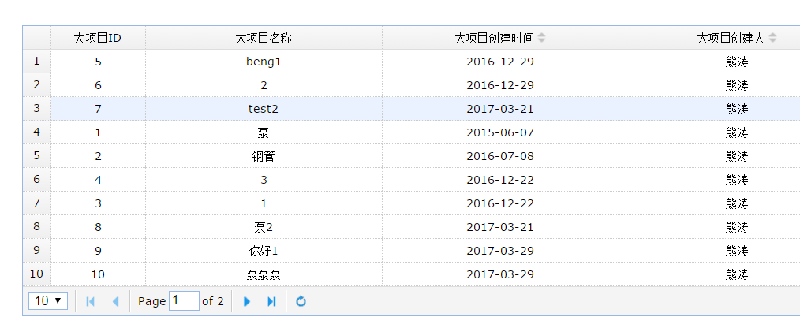

1. 项目结算 如下图，应有结算金额和结算明细（分批结算金额、结算时间），累计结算金额、结算状态

回复：（没理解）（问题）需要再细化一下。

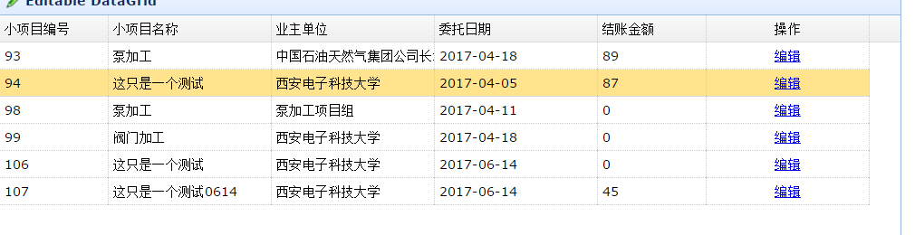

项目状态来自子项目，如果有一个子项目没有结算，项目就显示为没有结算。项目结算状态和子项目结算状态由摩尔提供。时间显示默认为最后一次更新的状态，或者可以自行选择。

1. 审核流程和考勤的流程没有显示出来，审核节点添加和由谁审批。需摩尔提供文档确定审批的流程节点和环节。
2. 上传文件-》编辑上传
3. 在哪里修改，点击添加按钮后会回到那个界面